PODSUMOWANIE CZYTELNICTWA
ZA PAŹDZIERNIK 2019r.
Klasa | Ilość wypożyczonych książek przez uczniów | Ilość wypożyczeń  w przeliczeniu  na ucznia
1 a | 0 | 0
1 b | 22 | 1,6
1 c | 16 | 0,8
2 a | 19 | 1
2 b | 6 | 0,3
2 c | 45 | 1,9
2 d | 11 | 0,5
3 a | 16 | 1
3 b | 21 | 1
3 c | 35 | 1,4
4 a | 21 | 0,9
4 b | 1 | 0,1
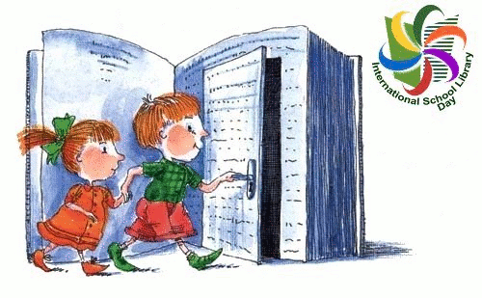
W KLASACH I – IV

